八防区扩展模块说明书 V1.12
八防区报警模块是具有总线通讯功能的防区扩展设备，适用于探测器比较集中的场合，如小区紧急按钮报警、写字楼烟感联网、酒店房间紧急求助等场合。
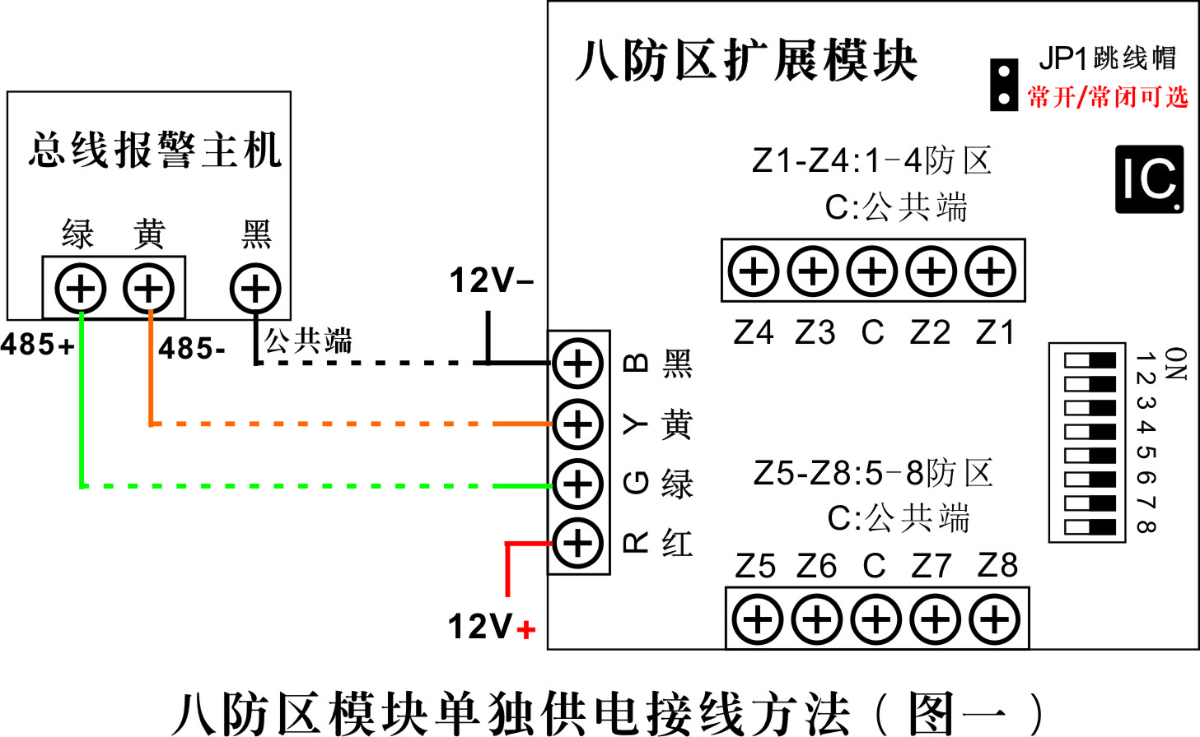
1.规格及参数
产品名称 | 八防区报警模块
尺寸 | 130 x 95 x 33mm（长x宽x厚）
重量 | 50克
工作温度 | -10℃ ∽ +50℃；0-85%湿度
工作电压 | 直流8.5 ∽ 15伏
工作电流 | 20毫安
报警电流 | 100毫安
防区 | 可接入8个常闭（NC）或常开（NO）探测设备
报警输出 | 无
联网功能 | 可与485总线报警主机联网使用
安装方式 | 壁挂（与86底盒螺丝孔位一致）

2. 与报警主机接线说明
● 接线说明：如果与主机共用电源，将 “红、绿、黄、黑”4个端子分别与主机的 “红、绿、黄、黑”4个端子相连；如果不与主机共用电源，将 “绿、黄、黑” 3芯线分别与主机的 “绿、黄、黑” 3端子相连，将 “红、黑” 2芯线与自己的电源正、负极相连（如右上图 八防区模块单独接线方法）。
● 在同一台报警主机上使用时，每一个报警模块有自己的唯一地址，不能与其它报警模块的地址相同。地址范围及设定，请参考报警主机的安装或使用手册。

- 与探测器接线说明
8个防区均可以与常闭或常开探测设备相连。
若JP1开路状态，仅支持常闭探测器；（接线示意图一）
若JP1短路状态，支持常开/常闭探测器；（接线示意图二）

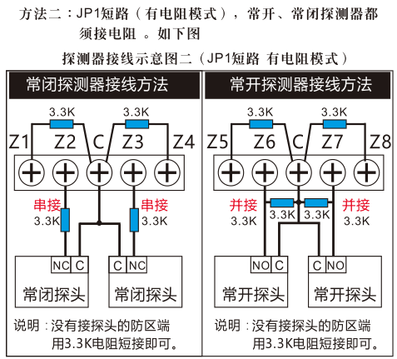
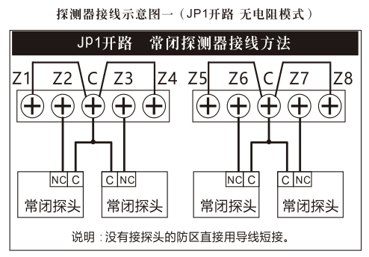

- 指示灯说明
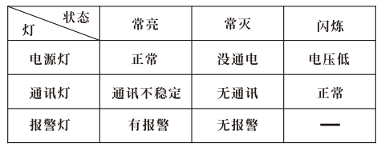

5．地址编码开关设置
在将八防区扩展模块接入系统使用时,必须对其进行 地址编码，编码通过编码开关进行设置，地址编码采用二
进制地址，在地址拨码开关对应顺序为8-1，（即高位为8， 低位为1），如1号地址拨1,2号地址拨2，3号地址拨1和 2，依次类推。可参考如下编码图：
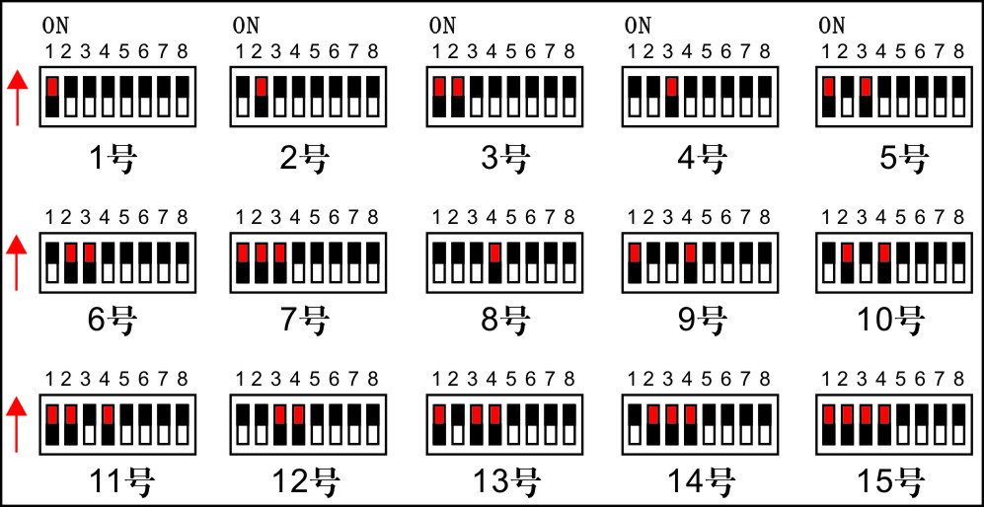

注：把需要编码的地址模块，将对应的数字下方“白色拨柄”朝数字方向拨动（断电状态拨码），如果是带电拨码，主机需要断电重启。

